Creazione di gruppi in Windows Server 2022
Sommario
1 Scopo del progetto 2
2 Svolgimento 2
2.1 Ambiente di laboratorio 2
2.2 Preparazione dell’ambiente 2
2.3 Struttura della directory 3
2.4 Gruppi Creati 3
2.5 Cartelle condivise e associazione logica 4
2.6 Procedura 5
3 Conclusioni 6

Scopo del progetto
L’obiettivo dell’esercitazione è familiarizzare con la gestione dei gruppi di utenti in Windows Server 2022, creando gruppi distinti, assegnando permessi specifici e verificando il corretto comportamento delle autorizzazioni in un ambiente Active Directory.
L’attività richiede inoltre di documentare i gruppi creati, i permessi assegnati, i passaggi seguiti per la configurazione e gli eventuali problemi riscontrati durante la prova pratica.

Svolgimento

Ambiente di laboratorio
L’infrastruttura utilizzata per l’attività è composta dalle seguenti macchine virtuali:
Sistema | Ruolo | Indirizzo IP
Windows Server 2022 | Server Active Directory | 192.168.100.10
Macchina host/client | Sistema di accesso e verifica | 192.168.100.50

Il server con indirizzo 192.168.100.10 è stato utilizzato come controller di dominio e piattaforma principale per la gestione di utenti, gruppi e condivisioni di rete. La macchina con indirizzo 192.168.100.50 è stata impiegata per testare l’accesso alle risorse condivise e verificare il comportamento dei permessi assegnati.

Preparazione dell’ambiente
Come richiesto dalla consegna, è stato effettuato l’accesso all’ambiente Windows Server 2022 verificando la disponibilità dei privilegi amministrativi necessari alla creazione e gestione dei gruppi.
Successivamente è stata controllata la corretta operatività delle macchine virtuali, la comunicazione di rete tra host e server e il funzionamento generale del dominio. Questa fase ha confermato che il laboratorio era pronto per la creazione dei gruppi e delle risorse condivise. 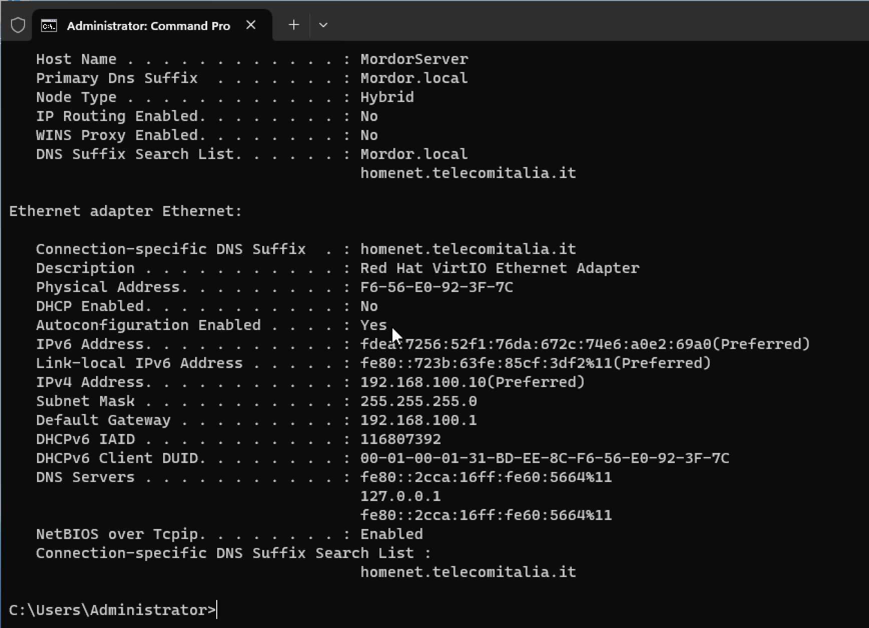

Struttura della directory
La directory di laboratorio utilizzata per l’attività è Mordor. All’interno del dominio MordorServer.Mordor.local sono presenti cartelle condivise organizzate per area funzionale, così da separare i dati e applicare permessi specifici in base al gruppo di appartenenza.
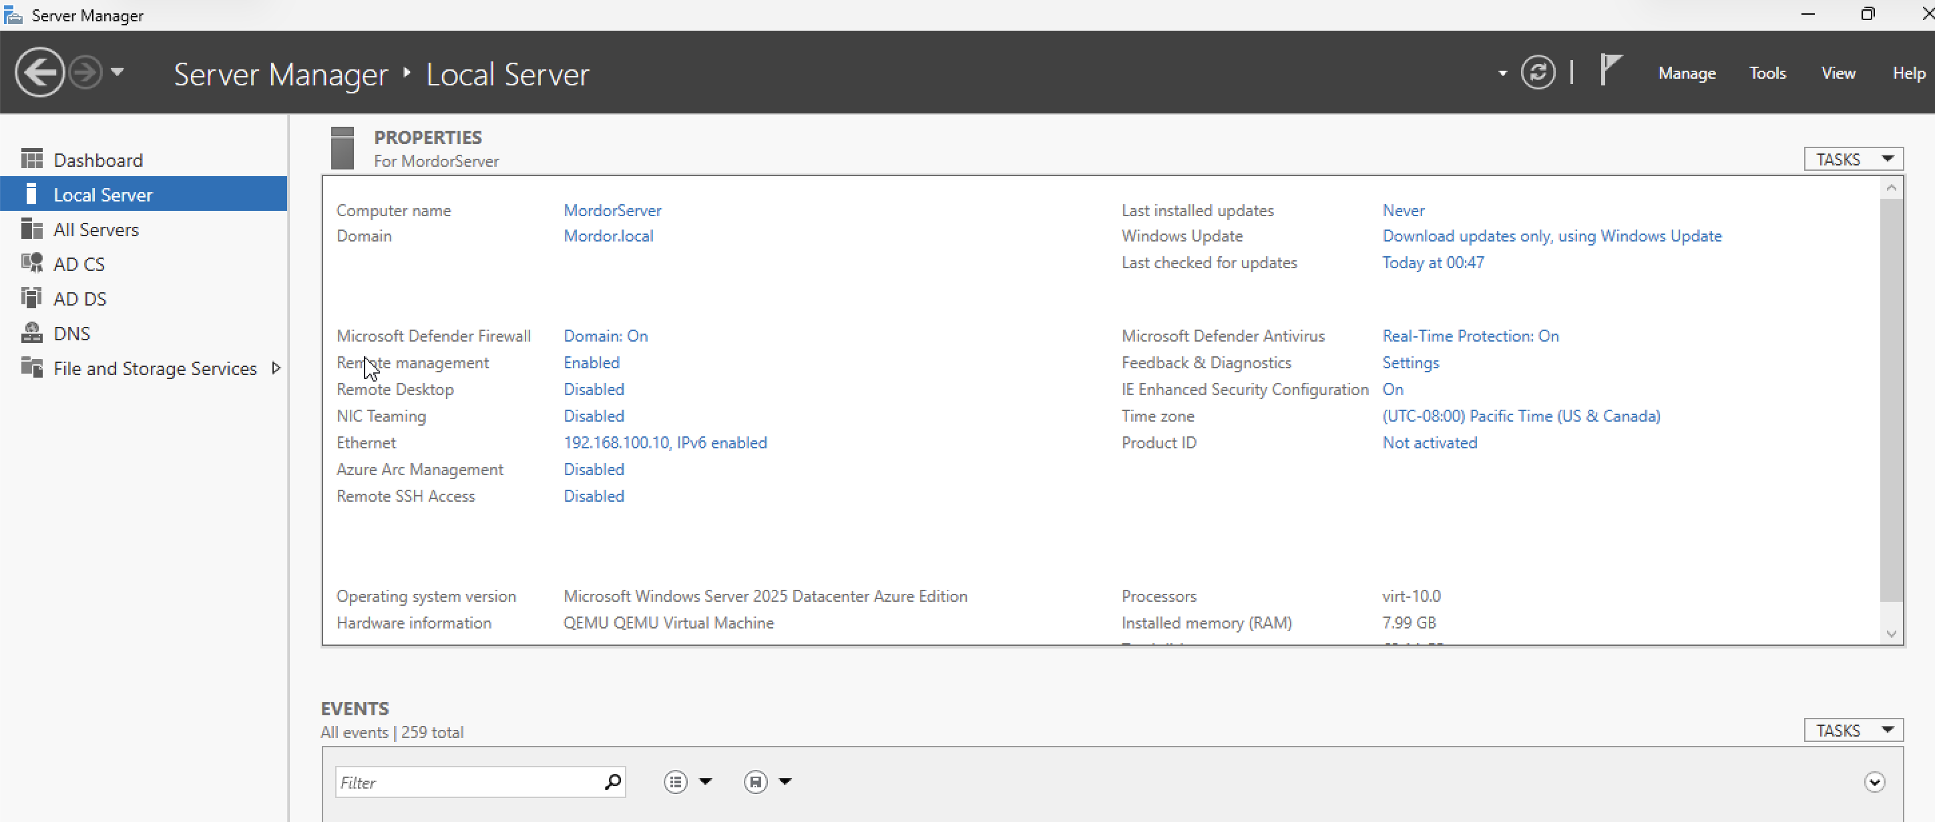

Gruppi Creati
Per rispondere alla richiesta dell’esercizio sono stati creati gruppi distinti e significativi dal punto di vista organizzativo, associati alle diverse aree funzionali della directory Mordor:
Gruppo | Area di competenza
Amministrazione | Gestione amministrativa e operativa del sistema
Vendite | Attività commerciali e consultazione documenti di reparto
Acquisti | Gestione approvvigionamenti e documentazione fornitori
Risorse umane | Gestione del personale e dei dati dei dipendenti

Questa scelta consente di modellare meglio i permessi in modo aderente a una struttura aziendale reale, separando utenti e accessi in base alle funzioni svolte. 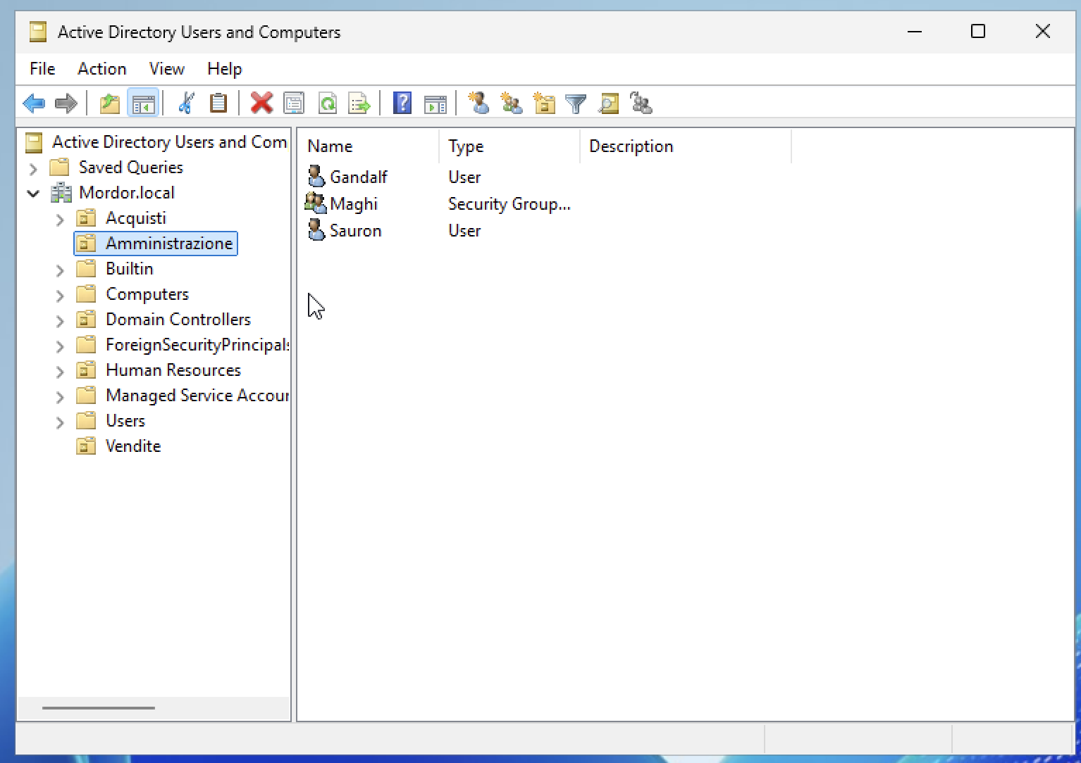

Cartelle condivise e associazione logica
Le cartelle condivise presenti nel dominio possono essere associate logicamente alle diverse aree funzionali nel seguente modo:
Cartella condivisa | Destinazione funzionale
BO | Area operativa o back office
Dati Dipendenti | Area Risorse umane
Dati Sensibili Azienda | Area Amministrazione o accesso riservato
Fatture | Area Amministrazione / Acquisti

Questa struttura permette di mantenere separazione tra documentazione amministrativa, dati del personale, dati sensibili e cartelle tecniche di dominio, migliorando ordine e controllo degli accessi.
Come richiesto dalla consegna, per ciascun gruppo sono stati considerati accesso a file e cartelle, esecuzione di programmi specifici, modifiche alle impostazioni di sistema e accesso remoto al server.
Per recuperare il percorso della cartella in esegui (Win + r) lanciamo il percorso del Server
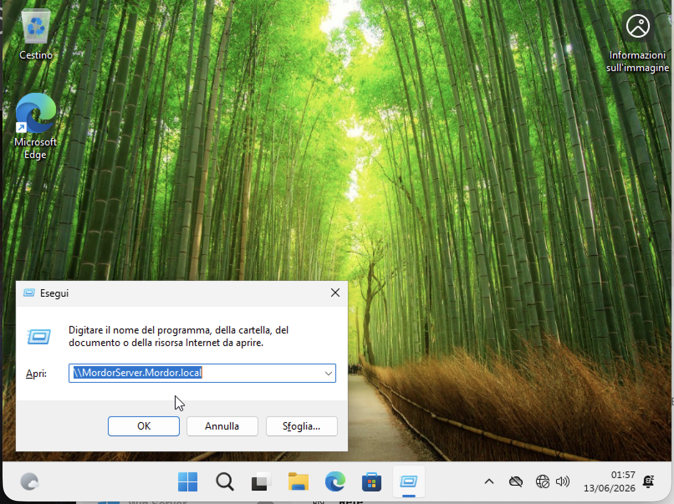

Procedura
La configurazione è stata eseguita sul server Active Directory mediante gli strumenti di amministrazione di Windows Server 2022.
- Accesso al server 192.168.100.10 con credenziali amministrative.
- Apertura della console Active Directory Users and Computers.
- Creazione dei gruppi nella directory Mordor: Amministrazione, Vendite, Acquisti e Risorse umane.
- Creazione o verifica delle cartelle condivise associate alle diverse aree funzionali.
- Configurazione dei permessi di accesso alle cartelle in base al gruppo di appartenenza.
- Creazione di utenti di prova e inserimento nei gruppi corrispondenti.
- Verifica dell’accesso alle condivisioni dalla macchina host 192.168.100.50.
La verifica è stata effettuata creando utenze di test e controllando che ciascun utente potesse accedere esclusivamente alle risorse autorizzate in base al gruppo di appartenenza, come richiesto dalla consegna.
Dallo screenshot di prova si osserva che il tentativo di accesso alla cartella condivisa Fatture genera un messaggio di errore per autorizzazioni insufficienti.
Questo comportamento rappresenta una conferma pratica del corretto funzionamento delle restrizioni impostate sui permessi di rete.
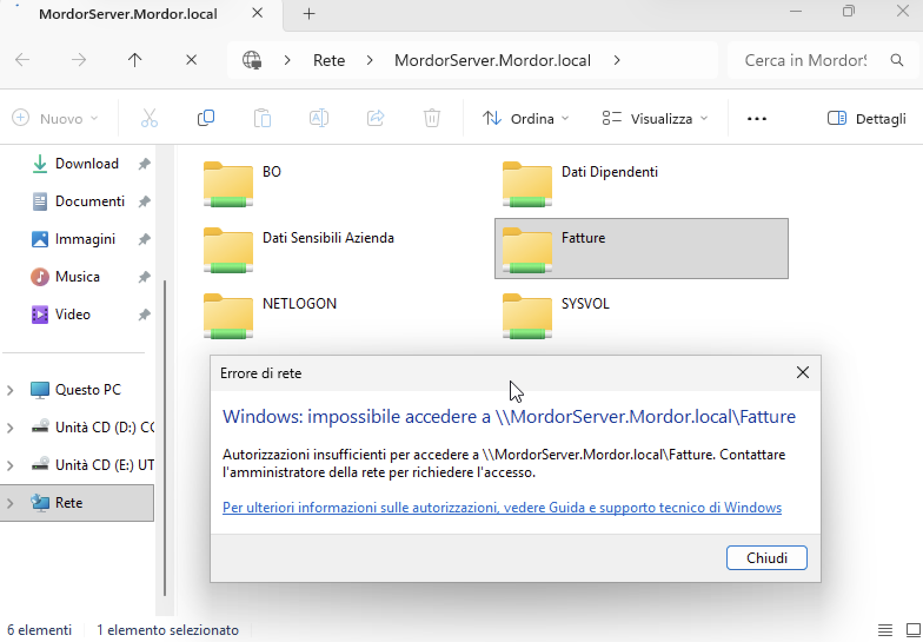

Conclusioni
L’attività è stata completata con successo in un ambiente Windows Server 2022 basato su Active Directory, con server 192.168.100.10 e macchina host 192.168.100.50. Sono stati creati gruppi distinti per area funzionale all’interno della directory Mordor, sono stati definiti permessi coerenti con i ruoli aziendali e sono state verificate le autorizzazioni tramite accessi di prova alle cartelle condivise.
La presenza del messaggio di accesso negato alla cartella Fatture conferma che il sistema di autorizzazioni è stato applicato correttamente e che la segmentazione degli accessi alle risorse condivise risulta efficace.

